Thema: Konzeption von Unterrichtssequenzen
Eingereicht von: Michaela Marianne Wallner
Matrikelnummer: 1383033
Datum: 2016-04-30

Modulnummer: 726 BT 01b
Modulbezeichnung: Soziales Lernen
Lehrveranstaltung: Fachdidaktik und Schulpraktische Studien

Eingereicht bei: Frau Mag. Karin Thaler

Inhalt
1 Raster der Lernaufgabe 2
1.1 Inhalt 2
1.2 Durchführung 4
2 Klassenbeschreibung 6
3 Unterrichtsmaterialien 7
3.1 Zeitungsartikel 7
3.2 Arbeitsauftrag 9
3.3 Checkbox 10
3.4 Evaluationsbogen 10
4 Projektoutput der Schüler/innen 13
4.1 Gruppe 1 13
4.2 Gruppe 2 13
4.3 Gruppe 3 14
4.4 Gruppe 4 14
4.5 Gruppe 5 14
4.6 Gruppe 6 15

Raster der Lernaufgabe

Inhalt
Thema | Arbeitnehmer/innenschutz - Projekt „Faire Baumwolle“

Kompetenzen | Sozial- und Personalkompetenz:  die Schüler/innen …  - bearbeiten Aufgabenstellungen in Einzel- und Partnerarbeit  - versuchen sich gegenseitig zu unterstützen  - arbeiten selbstständig  - präsentieren in der Gruppe ihre Lösungen  - diskutieren mit ihren Partner/innen über Fallbeispiele  - nehmen die Gefühle der Mitschüler/er richtig wahr  - respektieren Meinungen anderer  - entwickeln Empathie für andere Menschen  - regulieren ihre eigenen Gefühle und Befindlichkeiten  - erkennen die eigenen Fähigkeiten  - handeln mit Selbstvertrauen und Selbstbewusstsein  - entwickeln moralische Wertvorstellungen

Lehrplanbereiche:  Bildungs- und Lehraufgabe  Auszug aus dem Lehrstoff – 1. Schulstufe | Siehe dazu außerdem folgenden Link: http://tiroler-fachberufsschulen.at/node/52 abgerufen am 18.03.2016  Die Schülerinnen und Schüler sollen zur aktiven, kritischen und verantwortungsbewussten Gestaltung des Lebens in der Gemeinschaft befähigt sein. Sie sollen sich der persönlichen Position bewusst sein, andere Standpunkte und Überzeugungen vorurteilsfrei und kritisch prüfen sowie die eigene Meinung vertreten können. Sie sollen zur Mitwirkung am öffentlichen Leben bereit sein, nach Objektivität streben und anderen mit Achtung und Toleranz begegnen. Sie sollen für humane Grundwerte eintreten, sich für die Belange Benachteiligter einsetzen und in jeder Gemeinschaftsform zwischenmenschliche Beziehungen partnerschaftlich gestalten. Sie sollen Vorurteile erkennen und bereit sein, sie abzubauen.  Sie sollen die Verantwortung der Einzelnen bzw. des Einzelnen und der Gesellschaft für eine gesunde Umwelt und die sich daraus ergebenden Interessenkonflikte erkennen und umweltbewusst handeln. Sie sollen Konflikte gewaltfrei bewältigen können und für Frieden und Gleichberechtigung eintreten. Sie sollen sich der Stellung Österreichs in Europa und in der Welt sowie der Notwendigkeit internationaler Zusam-menarbeit bewusst sein. Sie sollen mit Rechtsgrundlagen, die sie in Beruf und Alltag betreffen, vertraut sein und die Grundzüge der staatlichen Rechtsordnung kennen. Sie sollen das Wirken der Kräfte in Staat und Gesellschaft im Zusammenhang mit der zeitgeschichtlichen Entwicklung verstehen und die Mitwirkungsmöglichkeiten erkennen und nützen.  Berufliches Umfeld:  Arbeitsrecht. Sozialrecht. Interessenvertretungen.  In diesen Bereich fällt auch der Arbeitnehmerschutz.  Soziales Umfeld:  Gemeinschaftsformen - Gemeinschaftsbeziehungen

Durchführung
Didaktisch-methodische Hinweise | Das gesamte Projekt „Baumwolle“ umfasst 6 UE. In dieser fachdidaktischen Arbeit werden die zwei Unterrichtseinheiten zur Erarbeitung des Arbeitsauftrages zum Zeitungsartikel „Der Kampf gegen die Baumwollkrise“ vorgestellt.  Vorstunde (1UE):  In der Vorstunde werden die gesetzlichen Bestimmungen bezüglich des Arbeitnehmer/innenschutz in Österreich besprochen. Dabei erfolgen ein kurzer Theorieinput mit einem Arbeitsblatt und ein Arbeitsauftrag, bei dem die Schüler/innen für sich überlegen, wie der Arbeitsschutz in ihrem Ausbildungsbetrieb aussieht. Im Lehrer/innen-Schüler/innen-Gespräch werden diese Überlegungen besprochen.  Die Schüler/innen erhalten bis zur Folgestunde als weiteren Arbeitsauftrag ein negatives Beispiel bzw. Beispiel mit mangelndem Arbeitnehmer/innenschutz auf internationaler Ebene (z. B. Kinderarbeit, Minenarbeiter/innen, Fabriksarbeiter/innen China, moderne Sklaverei, etc.) im Internet zu recherchieren und handschriftlich in Stichworten niederzuschreiben. Diese Aufzeichnungen sind in der Folgestunde abzugeben.  Beginn der Projektarbeit (2UE):  In diesen beiden Stunden bearbeiten die Schüler/innen in Einzel- und Gruppenarbeit den Zeitungsartikel „Der Kampf gegen die Baumwollkrise“. Dieser Artikel ist in 6 Teilabschnitte gegliedert. Jede/r Schüler/in erhält eine Ziffer mit einem Teilabschnitt zugeteilt und fasst diesen in kurzen und prägnanten Sätzen zusammen. Dieser Zusammenfassung wird eine „Headline“ betitelt und mit ein paar Sätzen zur eigenen Meinung vervollständigt.  Anschließend werden die Schüler/innen mit den jeweiligen Ziffern in einer Gruppe vereint. Die Schüler/innen erstellen in der Gruppe eine Gesamtzusammenfassung, übertragen diese auf ein Plakat übertragen und präsentieren abschließend der gesamten Klasse das Ergebnis. Die Zusammenarbeit in der Gruppe wird von der Lehrperson über den gesamten Zeitraum nach vorgegebenen Kriterien beobachtet und abschießend evaluiert. Diese Einzel-Zusammenfassungen und die Plakate werden am Ende der Unterrichtsstunde von den Schüler/innen abgegeben.  Folgestunde (1 UE):  Die Schüler/innen erhalten ihre handschriftlichen Aufzeichnungen über die Negativbeispiele “Internationaler „Arbeitnehmer/innenschutz“ zurück. An Hand dieser Negativbeispiele, welche sich thematisch wahrscheinlich überschneiden, teilt die Lehrperson fünf Gruppen ein. Ähnliche Themen kommen in die gleiche Gruppe. Die Schüler/innen diskutieren kurz über ihre Einzelbeispiele und einigen sich auf ein zentrales Gruppenthema. Dieses Thema wird der Lehrperson bekannt gegeben und anschließend von den Gruppenmitgliedern ausgearbeitet.  Für die Präsentation vor der Klasse gestalten die Schüler/innen ein Plakat und bereiten drei Merksätze bzw. Rückschlüsse zum jeweiligen Thema vor. Alle erarbeiteten Unterlagen sind der Lehrperson am Ende der Stunde abzugeben. Abschluss (2 UE):  Die Gruppenarbeiten werden präsentiert. Die Gruppe diktiert  den Mitschüler/innen am Ende der Präsentation die drei Merksätze und hält die Mitschüler/innen dazu an, Frage zu stellen um eine kurze Diskussion zum Thema anzuregen. Dauer der einzelnen Präsentationen inkl. Diskussion und Fragezeit max. 15 min.
Schwierigkeitsgrad | leicht bis mittel
Sozialform | In der Informationsphase:  Kurzer Lehrer/innenvortrag gekoppelt mit Arbeitsauftrag  In der Arbeitsphase:  Einzelarbeiten, Gruppenarbeit  In der Festigungsphase:  Klassendiskussion
Zeitbedarf | 6 UE
Materialien/Unterlagen | Zeitungsartikel, Schreibmaterial, Flipchartpapier, Computer, Beamer

Klassenbeschreibung
In dieser Klasse befinden sich insgesamt 24 Schüler/innen. Davon sind zwei Burschen, der Rest der Schüler/innen sind Mädchen. Ein Bursche stammt aus der Türkei und hat ein Problem sich den Anweisungen von weiblichen Lehrer/innen bzw. Mitschülerinnen unterzuordnen. Seine Deutschkenntnisse sind sehr gut. Er schreibt in einwandfreier deutscher Grammatik. Der zweite Bursche ist Österreicher und war bis zum Pflichtschulabschluss in einer Schule für schwer erziehbare Kinder. Er hat laut Aussagen des Vertrauenslehrers eine sehr schlimme Kindheit hinter sich und ist ohne Eltern im Heim aufgewachsen. Er ist extrem verhaltensauffällig und stört den Unterricht permanent mit Rumgehüpfe im Klassenraum und negativen verbalen Aussagen. Er ordnet sich kaum in die Klassengemeinschaft ein und nervt seine Mitschüler/innen. In dieser Klasse sind noch vier Mädchen mit türkischer Abstammung, welche die deutsche Muttersprache gut beherrschen. Drei dieser Mädchen sind ruhig und unauffällig, ein türkisches Mädchen, welches bereits in der Tiroler Fachberufsschule für Handel beschult wurde ist ebenfalls sehr verhaltensauffällig. Sie meint sie müsse nicht mehr lernen, da sie den Lehrstoff in der anderen Fachberufsschule bereits einmal gelernt habe. Die restlichen Mädchen sind aus Österreich und durchschnittlich ruhig. Das Vorbildungsniveau ist in dieser Klasse sehr heterogen. Zwei der Schüler/innen weisen einen Maturaabschluss vor. Außerdem sind drei Repetentinnen vertreten, welche nur den Abschluss der Neuen Mittelschule haben und keinen Polytechnischen Lehrgang oder eine andere Schulbildung vorweisen können. Auf Grund der Klassengröße ist es meist sehr unruhig in der Klasse und einige bestimmte Schüler/innen unterhalten sich sehr viel miteinander. Trotz mehrmaliger Aufforderung durch die Lehrperson ändert sich dieser Lärmpegel kaum bis gar nicht. Um die soziale Kompetenz zu stärken wird dieses Projekt mit verschiedenen Arbeitsaufträgen durchgeführt. Neben Einzelarbeiten und Gruppenarbeiten sollte die Zusammenarbeit in der Klasse, der Zusammenhalt und die Stimmung in der Klasse gebessert werden.

Unterrichtsmaterialien

Zeitungsartikel
http://www.fairtrade.at/top/materialien/bestellen/allgemeine-materialien/ abgerufen am 22. April 2016 Hier kann diese Baumwollzeitung bestellt werden.

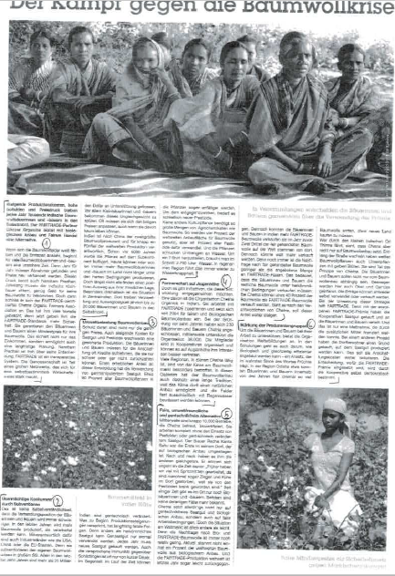

Arbeitsauftrag
Projekt „Faire Baumwolle“
 | Anweisungen | erledigt | Arbeitszeit | Punkte
1. | Von deiner Lehrperson erhältst du den Zeitungsartikel „Der Kampf gegen die Baumwollkrise“. Dieser ist in 6 Abschnitte geteilt.  - Lies dir den Abschnitt, der dir zugeteilt wird, in Ruhe 2-3 x durch und markiere dir wichtige Punkte!  - Fasse deinen Abschnitt mit 50 – 70 Wörter auf einem separaten Zettel zusammen!  Gib dieses Blatt mit deinem Namen bei der Lehrperson ab! |  | 20 min | 4
2. | Setze dich nun mit deinen Schulkolleg/innen in Gruppen zusammen.  Die Einteilung der Gruppen erfolgt nach den zugeteilten Abschnitten, das heißt alle mit Abschnitt 1 sind in Gruppe 1, alle mit Abschnitt 2 in Gruppe 2, usw. Eine/r der Gruppe holt sich Plakatpapier bzw. eine „Checkbox“ bei der Lehrperson.  Bestimmt folgende Rollen in eurer Gruppe:  - Gruppenleiter/in  - Gruppenschreiber/in (Plakat)  - Vortragende/r in der Präsentation  - Zeitmanager/in der Gruppe (Checkbox) |  | 5 min
3. | Besprecht nun die Fakten eures Zeitungsartikelabschnittes in der Gruppe!  Was ist wichtig, was ist nicht so wichtig?  Um was geht es in diesem Artikel?  - Gestaltet für die Präsentation ein Plakat  - Bereitet wenn nötig einen Stichwortzettel vor.  - Füllt die Checkbox aus.  - Gebt das Plakat und die Checkbox ab! |  | 35 min | 10
4. | Präsentiert das Plakat der ganzen Klasse! |  | 40 min

Checkbox
Checkbox AA 1
Abschnitt des ZA
Gruppenmitglieder
Wer macht was?
- Gruppenleiter/in: ……………………………………….………………….…..………
- :Plakatgestalter/in: …………………….……………………………………..….……
- Vortragende/r: …..…………………………………………………………………….
- Checkboxbeauftragte/r: ......................................................................................
Sind die Gruppenmitglieder alle eingeteilt? |  |  | JA
Sind die Unterlagen für die Präsentation fertig?  - Plakat für die Präsentation  - Stichwortzettel für den/die Sprecher/in |  |  | JA
Haben wir uns ausreichend über das Thema ausgetauscht? |  |  | JA
Sind wir für die Präsentation gut vorbereitet? |  |  | JA
Haben wir die Zeit eingehalten? |  |  | JA
PUNKTEVERGABE Gruppenarbeit:  - Plakat: 2 Punkte  - Checkbox: 1 Punkt  - Inhalt: 3 Punkte  - Präsentation: 2 Punkte  - Zusammenarbeit in der Gruppe: 2 Punkte |  | Gesamt: 10 Punkte

Evaluationsbogen

Evaluationsbogen
 | Gruppen | 1 | 2 | 3
1. | Beitrag der einzelnen Schüler/innen zur Gruppenarbeit
2. | Kollegialität und Verhalten einzelner Schüler/innen
3. | Sachlicher Umgang mit dem Thema (Motivation)
4. | Eigeninitiative
5. | Einordnung in die Gruppe
Evaluationsbogen
 | Gruppen | 4 | 5 | 6
1. | Beitrag der einzelnen Schüler/innen zur Gruppenarbeit
2. | Kollegialität und Verhalten einzelner Schüler/innen
3. | Sachlicher Umgang mit dem Thema (Motivation)
4. | Eigeninitiative
5. | Einordnung in die Gruppe

Projektoutput der Schüler/innen

Gruppe 1
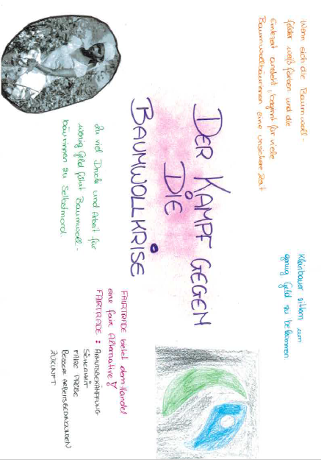

Gruppe 2
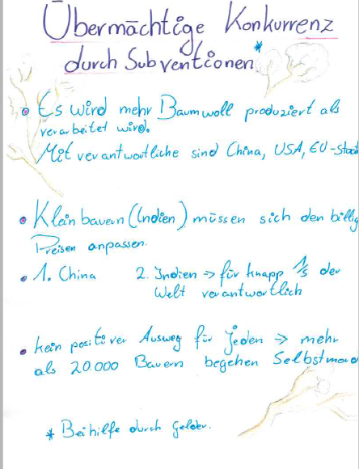

Gruppe 3
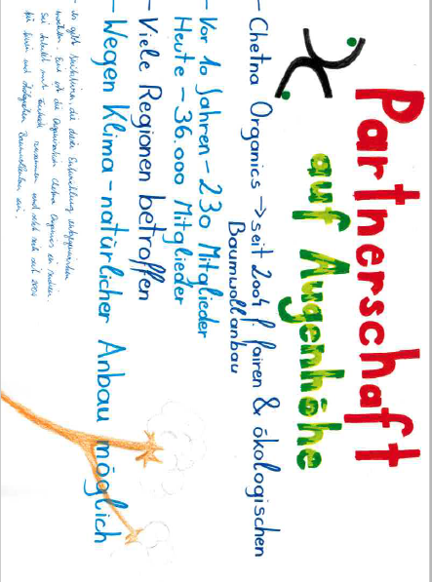

Gruppe 4
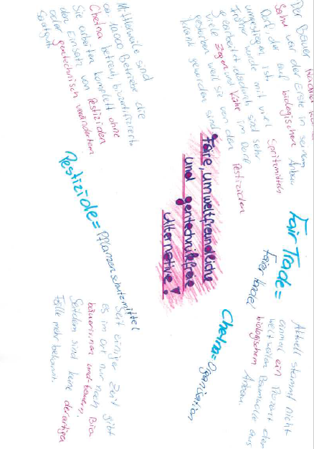

Gruppe 5
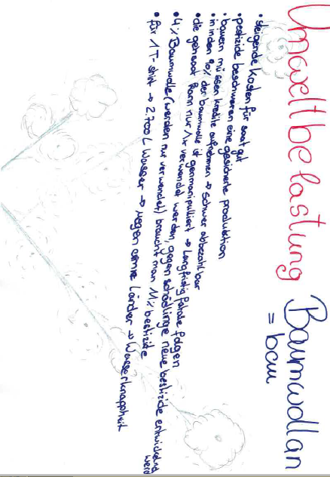

Gruppe 6
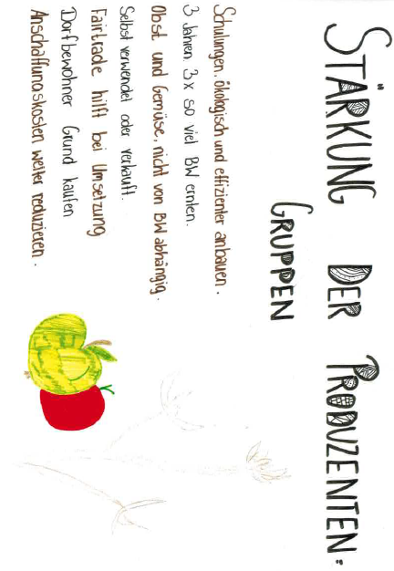

Erklärung
Ich, Michaela Marianne Wallner, erkläre, dass ich die vorgelegte Arbeit für das
Modul 726-BT-01b “Soziales Lernen“ selbst verfasst und keine anderen als die angeführten Behelfe verwendet habe.
Sämtliche aus fremden Quellen direkt oder indirekt übernommenen Gedanken sind als solche kenntlich gemacht und im Quellen- bzw. Literaturverzeichnis angeführt. Diese Arbeit wurde bisher weder in gleicher noch in ähnlicher Form in einem anderen Modul oder Studienfach vorgelegt.
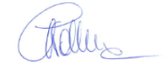
Ich bin damit einverstanden, dass diese Arbeit unter Wahrung aller Urheberrechte für andere Lehrer/innen zugänglich gemacht wird.

Steinach a. Brenner, 2016-04-30 Unterschrift

Fairtrade Österreich, (2015/2016), Baumwoll-Zeitung, Seite 2

